RFC: Request for Comments - Projeto de Portfólio
Engenharia de Software – Católica SC

Sistema de Cobrança Automatizada via WhatsApp e Gestão de Carteira de Clientes
Linha de Projeto (Direction)
Web

Autor
Pâmela Baron

Data da Proposta
12/04/2026

Versão
1.0

1. Visão do Produto e Impacto
Este projeto tem como objetivo desenvolver um sistema que resolve um problema real enfrentado por pequenos empreendedores: a dificuldade de realizar cobranças de forma organizada, recorrente e eficiente, sem perder tempo e sem comprometer o relacionamento com o cliente. A proposta é uma solução prática para um cenário comum no mercado, onde o controle financeiro é feito de maneira informal e manual, aumentando a inadimplência e reduzindo a previsibilidade de recebimentos.

  - Contexto e Problema
Atualmente, muitos empreendedores e prestadores de serviço enfrentam dificuldades em controlar pagamentos de clientes, especialmente em situações de cobranças recorrentes, compras parceladas ou mensalidades. Em geral, o controle é realizado de forma manual, utilizando planilhas simples, anotações em cadernos ou mensagens no WhatsApp. Esse processo exige tempo e atenção constante, além de ser suscetível a erros, esquecimentos e desorganização.
Quem sofre com esse problema
O problema afeta principalmente:
- pequenos comerciantes;
- prestadores de serviço autônomos;
- profissionais liberais;
- vendedores que trabalham com crediário informal;
- empresas que realizam cobranças mensais.

Esses grupos normalmente não possuem uma equipe administrativa ou um setor financeiro estruturado, o que faz com que o próprio responsável pela empresa tenha que cuidar das cobranças.

Em que contexto ele ocorre
O problema ocorre especialmente em ambientes onde:
- as vendas são feitas de forma recorrente;
- vendas em crediário;
- o pagamento pode ser parcelado;
- o cliente paga via Pix ou dinheiro;
- a cobrança depende de lembretes manuais;
- o contato com o cliente acontece majoritariamente pelo WhatsApp.

Limitações das soluções atuais
As soluções atuais apresentam limitações importantes, como:
- falta de organização centralizada;
- dificuldade em identificar clientes inadimplentes rapidamente;
- risco de esquecimento de cobranças;
- ausência de histórico consolidado de pagamentos;
- falta de métricas;
- cobrança manual demanda tempo e esforço;
- abordagem inconsistente e repetitiva;

Exemplo real do fluxo atual (manual)
Um fluxo comum de cobrança manual é:
- o vendedor anota as vendas e datas de pagamento em uma planilha ou fichas;
- chega o dia de vencimento e ele precisa lembrar de verificar;
- ele procura o contato no WhatsApp;
- envia uma mensagem manual lembrando o cliente sobre o pagamento;
- espera o cliente responder;
- depois precisa atualizar as anotações manualmente;
- muitas vezes esquece de atualizar ou não registra corretamente.
Esse fluxo se repete com vários clientes, gerando sobrecarga e aumentando o risco de inadimplência.

A cliente do projeto é uma empreendedora do ramo de semijoias, que realiza vendas parceladas e recorrentes para diversos clientes. Atualmente, todo o controle financeiro é feito manualmente por meio de fichas físicas, onde são anotados dados como nome do cliente, valor da compra, datas combinadas para pagamento e valores pendentes. Esse método, apesar de funcionar de forma básica, dificulta a organização e a consulta rápida de informações, principalmente quando há muitos clientes ativos.
Além disso, o processo de cobrança também é feito manualmente. A cada vencimento, a empreendedora precisa consultar suas fichas, localizar o cliente correspondente e enviar uma mensagem individual pelo WhatsApp solicitando o pagamento. Esse fluxo consome tempo, exige atenção constante e pode gerar esquecimentos, atrasos e falhas no acompanhamento dos pagamentos. Também há dificuldade em manter um histórico organizado de compras e cobranças, o que impacta diretamente no controle de inadimplência e na tomada de decisões.
Esse cenário evidencia um problema recorrente em pequenos negócios: a ausência de ferramentas simples e automatizadas para controle financeiro e cobrança, resultando em processos manuais repetitivos e suscetíveis a erros.

1.2 Origem da Demanda e Evidências

A demanda para o desenvolvimento deste sistema surgiu a partir da observação direta de um caso real. Uma empreendedora autonoma relatou dificuldades em manter o controle de pagamentos e cobranças, pois utiliza fichas físicas como principal forma de registro financeiro. Como consequência, o acompanhamento das dívidas e vencimentos depende totalmente da organização manual e da conferência constante dessas fichas.
A empreendedora também informou que realiza todas as cobranças individualmente pelo WhatsApp, enviando mensagens manualmente para cada cliente. Esse processo se torna repetitivo, cansativo e demorado, especialmente em períodos com maior volume de vendas. Além disso, o método atual não fornece indicadores claros, como valores totais em aberto, clientes mais inadimplentes ou histórico consolidado de pagamentos, dificultando o controle financeiro do negócio.
Esse caso representa uma evidência concreta de que existe necessidade real de uma solução automatizada, que permita registrar clientes e compras em ambiente digital e automatizar cobranças recorrentes, mantendo o controle centralizado e reduzindo o esforço manual do contratante.

Pesquisa com vendedores autonomos
Para validar o problema e demonstrar interesse real, foi realizada uma pesquisa informal com usuários potenciais do sistema.
Quantidade de entrevistados: 5 pessoas
Perfil dos entrevistados: autônomos e pequenos empreendedores que realizam cobranças recorrentes.
Principais dores identificadas
As dores mais recorrentes foram:
- dificuldade em lembrar datas de cobrança;
- falta de controle de clientes que estão em atraso;
- perda de tempo cobrando cliente por cliente;
- medo de parecer insistente ou agressivo ao cobrar;
- falta de relatórios e visão geral do financeiro;
- dificuldade de organizar histórico de compras.
Padrões observados
Foi observado que:
- o WhatsApp é o principal canal de cobrança;
- o controle financeiro é feito em planilhas ou blocos de notas;
- não existe automação ou organização estruturada;
- o processo depende da memória e disciplina do contratante.
Evidência concreta recomendada para colocar no trabalho:
Você pode anexar um print (sem dados sensíveis) de:
- uma planilha de controle de cobranças
- ou uma conversa típica de cobrança no WhatsApp
(prints ajudam muito a validar o problema no TCC).

1.3 Análise de Soluções Existentes (Benchmark)
Foram analisadas soluções existentes que possuem funcionalidades semelhantes, seja no controle financeiro, cobrança automatizada ou gestão de clientes.

Solução 1: Asaas
Nome: Asaas
Link: https://www.asaas.com
Público-alvo: pequenas e médias empresas
Funcionalidades principais:
- cobrança por boleto e Pix;
- emissão de cobranças automáticas;
- lembretes de pagamento;
- relatórios financeiros.
Limitações:
- foco em cobrança formal (boleto/Pix com link);
- pouco flexível para cobrança personalizada via WhatsApp;
- não é voltado para crediário informal e controle manual de compras.

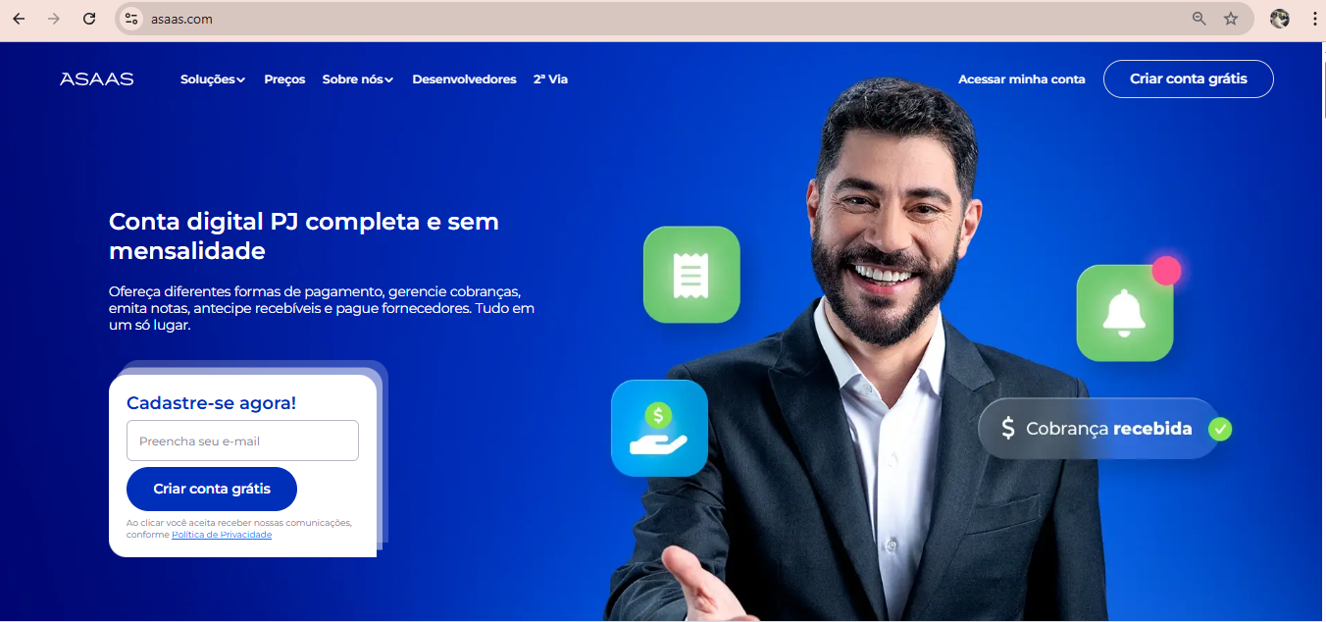

Solução 2: Conta Azul
Nome: Conta Azul
Link: https://contaazul.com
Público-alvo: empresas com controle contábil/financeiro estruturado
Funcionalidades principais:
- gestão financeira completa;
- controle de vendas;
- emissão de notas;
- relatórios.
Limitações:
- mais complexo e voltado para empresas maiores;
- não foca diretamente em cobranças automatizadas via WhatsApp;
- exige adaptação para negócios pequenos e informais.

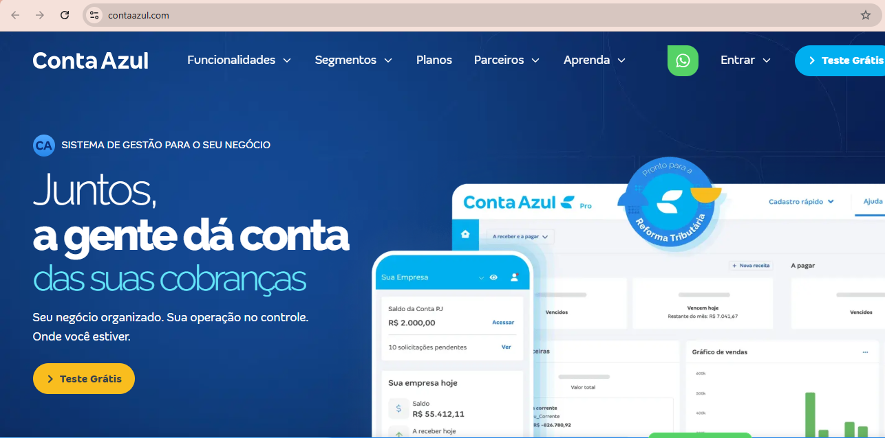

Solução 3: Bling ERP
Nome: Bling
Link: https://www.bling.com.br
Público-alvo: comércio e e-commerce
Funcionalidades principais:
- controle de estoque;
- emissão de notas fiscais;
- controle de vendas e clientes;
- relatórios.
Limitações:
- foco em gestão empresarial ampla;
- não oferece automação personalizada de cobrança por WhatsApp;
- não possui ranking de pagadores ou análise comportamental simples.
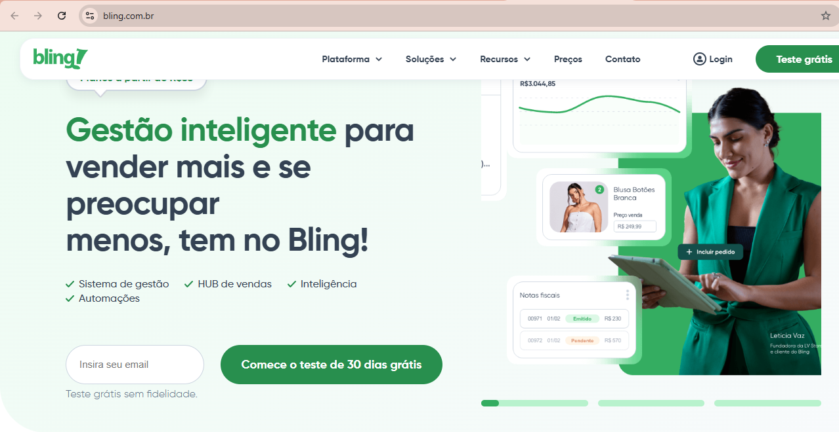

Comparação
Solução | Pontos Fortes | Limitações
Asaas | automação de cobranças formais, boletos e Pix | pouca flexibilidade no WhatsApp e crediário informal
Conta Azul | gestão financeira completa | sistema complexo, pouco focado em cobrança direta
Bling | ERP completo com clientes e vendas | não foca em cobrança automatizada via WhatsApp

Diferencial do Projeto
O diferencial deste projeto está em atender um nicho específico: pequenos negócios que realizam cobrança direta e informal via WhatsApp, mas que precisam de organização e automação sem depender de sistemas complexos.
A lacuna das soluções existentes é que a maioria das ferramentas:
- é voltada para cobranças formais (boletos e integrações bancárias),
- ou exige um ERP completo,
- ou não automatiza a cobrança via WhatsApp com controle e personalização.
O sistema proposto busca resolver isso oferecendo:
- automação controlada via WhatsApp,
- carteira de clientes com histórico completo,
- ranking de bons e maus pagadores,
- painel financeiro,
- e possibilidade de catálogo de produtos com envio segmentado.

1.4 Público-Alvo
O público-alvo principal do sistema será composto por:
- pequenos empreendedores;
- vendedores autônomos;
- prestadores de serviço;
- profissionais liberais;
- negócios com cobrança recorrente (mensalidades ou crediário).
Perfil do usuário
O usuário principal será o vendedor autonomo, ou seja, o responsável pelo negócio, que terá acesso exclusivo ao sistema.
Contexto de uso
O sistema será utilizado para:
- registrar clientes e compras;
- acompanhar vencimentos e dívidas;
- enviar cobranças automatizadas;
- confirmar pagamentos;
- visualizar relatórios e ranking de inadimplência.
Nível de conhecimento técnico esperado
O sistema será desenvolvido para usuários com baixo conhecimento técnico, priorizando interface simples, objetiva e intuitiva.

1.5 Objetivos do Projeto
Objetivo Geral
Desenvolver um sistema web para automatizar cobranças via WhatsApp e organizar a carteira de clientes, permitindo ao contratante controlar pagamentos, histórico de compras e inadimplência, com apoio de automação e inteligência artificial.
Objetivos Específicos
- Implementar uma carteira de clientes com cadastro completo e histórico financeiro.
- Desenvolver um módulo de cobranças automatizadas via WhatsApp baseado em datas de vencimento.
- Criar um painel de controle financeiro com indicadores e relatórios de pagamentos.
- Implementar um ranking de bons e maus pagadores baseado em comportamento de pagamento.
- Permitir configurações personalizadas do agente, como abordagem, mensagens e ativação por cliente.
- Criar um catálogo de produtos com envio automático para clientes bons pagadores.

1.6 Métricas de Sucesso (KPIs)
Para medir o sucesso do projeto, serão adotados indicadores objetivos:
KPIs Técnicos
- Tempo de resposta da API abaixo de 500ms em operações comuns (cadastro, consulta, atualização).
- Capacidade de suportar ao menos 50 clientes cadastrados e 500 registros de cobranças sem perda de desempenho.
KPIs de Produto / Eficiência
- Redução do tempo gasto em cobranças manuais em pelo menos 50%, comparado ao processo tradicional.
- Aumento do controle e visibilidade do financeiro, medido pela geração automática de relatórios e dashboard.
- Capacidade de identificar automaticamente clientes inadimplentes e classificá-los em ranking.
KPI de Automação
- Envio automatizado de cobranças baseado em data com taxa de sucesso acima de 90% (mensagens entregues e registradas no sistema).

